Мой путь к детям.
Этот класс был трудным для меня. Я была все время начеку: что они приготовят на этот раз. Ребята постоянно проверяли меня на прочность, но это было понятно: из 22 двух человек в девятом классе шестнадцать лидеров, которым очень хотелось проверить свое воздействие на окружающих и на классного руководителя. Теплых отношений не было, только деловые, поэтому большого энтузиазма при сообщении, что мне дают классное руководство в десятом, не было.
Десятый оказался сборным из четырёх классов. Да, большинство детей из моего девятого, но влились и другие, незнакомые. Два месяца приглядывалась, наблюдала за ними и своими. Поняла, что ребятам хорошо в классе, а вот мне с классом? Внешне все было весьма прилично: стараются учиться в меру своих сил, исполняют поручения, дежурят по школе, не грубят учителям. Но мне хотелось другого, доверия и принятия (идеалистка!)!
Так прошла первая четверть. На осенних каникулах ко мне подошла заместитель директора по воспитательной работе Ольга Юрьевна и предложила принять участие в районном конкурсе агитбригад. Агитбригада, так агитбригада! Села, придумала сценарий, прочитала его детям и предложила поучаствовать в конкурсе. Они откликнулись на мою просьбу защитить честь школы. Мы репетировали по вечерам, работали над дикцией и хохотали, оттачивали движения и снова смеялись. Именно тогда я почувствовала, что могу общаться со своими детьми на другом уровне: что–то абсолютно новое, тёплое, появилось в наших отношениях! Мои лидеры перестали доказывать своё превосходство! Да и новички за это время стали близкими и понятными. А потом мы вместе волновались перед выступлением, переживали неудачу, ведь мы считали себя лучшими! Контакт, который появился за месяц напряженной работы, вдохновил меня. Ребята стали говорить со мной «по душам», наверное, они тоже посмотрели на меня с другой стороны. Мне захотелось подарить им что-то на новый год, так появилась традиция дарить симпатичные сувениры на каждый праздник и шоколадку на день рождения! И сейчас, спустя четыре года, находясь далеко друг от друга, мы поздравляем друг друга с днём рождения и праздниками!
А потом подоспело новое приключение! Участие в городском конкурсе театральных коллективов! Это же чистой воды авантюра! Мы же не театральный кружок, особых актёрских талантов за ребятами тоже не наблюдалось! А что, если попробовать? Предложила поучаствовать, а дети-то опять согласились! Как я сейчас думаю, это было проявление доверия ко мне. А мне и в самом деле было интересно с ними сидеть, обсуждать, репетировать!
Какую же пьесу выбрать? «А не замахнуться ли нам на Вильяма нашего Шекспира?» Нет, не замахнуться! У меня в голове только одна мысль: «Леонид Филатов». Когда-то в шестом классе мы ставили отрывок из его сказки, получилось очень симпатичное выступление, а теперь дети выросли, можно посмотреть на творение Филатова другими глазами, получится своеобразное логическое завершение многолетней истории! Ребята приняли и это предложение. И опять репетиции, подбор одежды, грима. Родители тоже нам активно помогали, нашли где-то профессиональные костюмы.
Перед выступлением переживали мы очень. Когда приехали во Дворец культуры, то поняли, что нужно собрать всю волю в кулак, потому что нашими соперниками были театральные кружки и студии, которыми руководят профессионалы. В этой непростой ситуации я увидела, что мои дети – бойцы! Они очень старались и показали себя с лучшей стороны! Слава Алиханов в роли Стрельца, Настя Лёвкина в роли Маруси, Кристина Пушкина в роли Скомороха, Женя Красилова – царской дочки, Леготкин Егор – в роли царя, Алексей Тагаев - Генерала, Семён Морозкин и Семён Будянский – Двое из ларца, а рядом были одноклассники, потому что это было общее дело! Да, потом «компетентные товарищи» высказали свое авторитетное мнение, указав на просчёты в режиссуре, сценодвижении, но для меня это была победа, моя личная, моих детей! Как было приятно, когда Егора Леготкина похвалили члены жюри, отметив его несомненные актерские способности! Спасибо судьбе, что нам были даны эти конкурсы!
А потом был одиннадцатый класс! Сложный и радостный, с подготовкой к экзаменам и общением с моими любимыми детьми. Я вспоминаю, какие яркие выступления они готовили на школьные праздники (иногда они оказывали мне честь, советуясь со мной по поводу выступления), как снова и снова удивляли меня и моих коллег. Я помню вас, мои дорогие ребята: Юля Какаева, Вика Зобнина, Маша Алфимова, Максим Чуркин, Лиза Комиссарова, Лиза Захаркина, Катя Баякова, Ира Кондратьева, Настя Прокудина. Главное, что они были рядом, такие разные, такие умные, такие талантливые. Весь этот учебный год был счастливым, мне хотелось, чтобы время не бежало так быстро. Как хорошо, что я смогла найти дорогу к их сердцам! Это моё учительское счастье!
PS. Какая - то неправдоподобно красивая история получилась! Да, то, что я написала, правда, но правда ещё и то, что были у меня в классе «ёжики», которые очень старательно не шли на контакт все два года (о причинах я могу написать рассказ!). Как я ни старалась с ними наладить контакт, они не шли навстречу. Были в классе, но не с классом и не со мной. Экзамены прошли, мы расстались. В школу они не приходили. И вот спустя год я возвращалась домой по аллее, а навстречу шли эти повзрослевшие парни, в их глазах я прочитала настороженность. Они не знали, как поступить. Я тоже растерялась. Мысли в моей голове замелькали: « Что же делать?! Поздороваться и пройти мимо? Или же…?» Я пошла к ним, улыбаясь и раскрыв руки для объятий. И тогда я увидела их улыбки, увидела, что они рады мне. Мы долго разговаривали, они рассказывали о себе и ревниво расспрашивали о моём новом классе, «не лучше ли он нашего выпускного». Они произнесли «наш класс», «мы», и я поняла, что они многое поняли за этот год, что они приняли меня, приняли мою заботу о них. Я была счастлива! Спасибо вам, мои ученики!

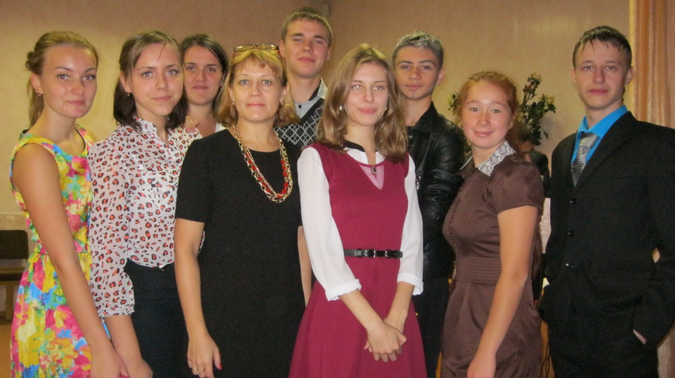
После концерта, посвященного 8 марта. «Гвоздь программы» - Алексей Тагаев в роли Сергея Зверева (молодой человек с нарисованными бровями)
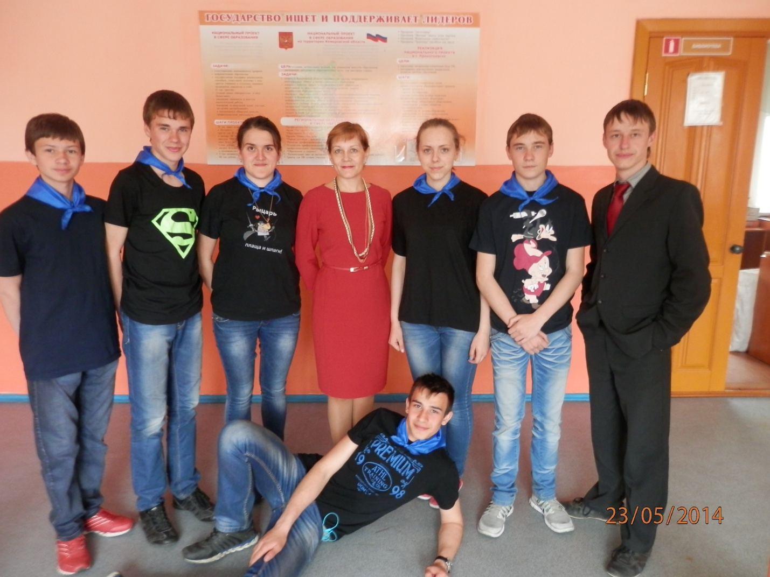Мои дети – десятиклассники. После праздника «Последний звонок», где мы поздравляли выпускников 2014 года. До нашего выпуска ровно год.

